1. **Sơ đồ Use case.**

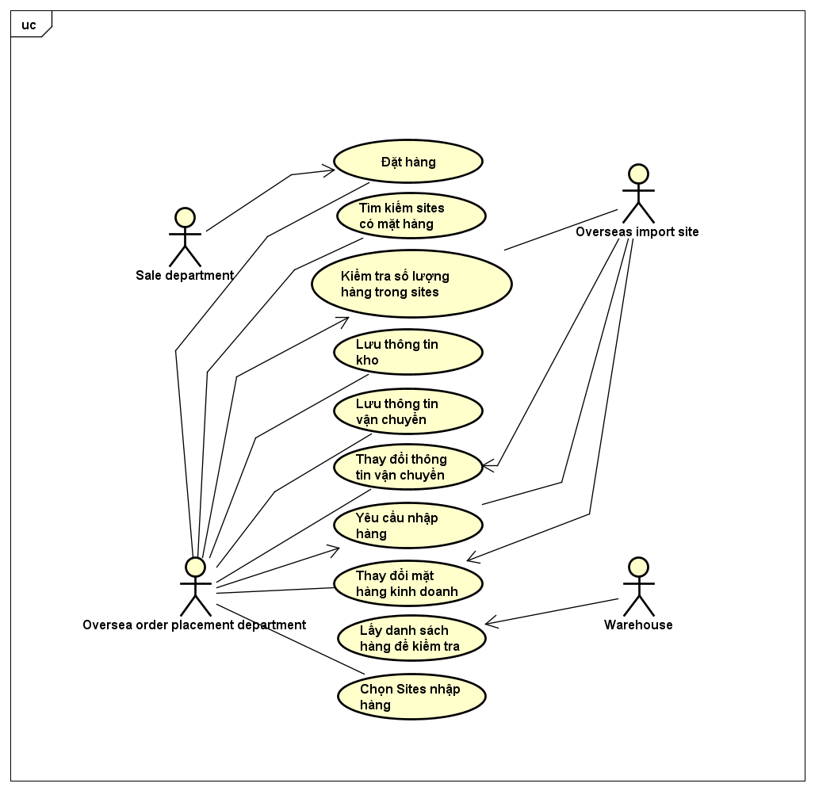

1. **Đặc tả Use case.**

**UC Tìm kiếm sites có mặt hàng.**

|  |  |  |  |  |
| --- | --- | --- | --- | --- |
| **Mã UC** | 002 | | **Tên UC** | Tìm kiếm Sites có mặt hàng |
| **Tác nhân** | Bộ phận đặt hàng quốc tế. | | | |
| **Tiền điều kiện** | Không có. | | | |
| **Luồng sự kiện chính (hoàn thành)** | # | Chủ thể | Hành động | |
| 1. | Bộ phận đặt hàng quốc tế | Tìm sites nhập khẩu. | |
| 2. | Hệ thống | Chuyển màn hình Tìm sites nhập khẩu. | |
| 3. | Hệ thống | Hiện form nhập thông tin Tìm site nhập khẩu gồm: mã hàng | |
| 4. | Bộ phận đặt hàng quốc tế | Điền đầy đủ thông tin vào form rồi chọn “Gửi”. | |
| 5. | Hệ thống | Lưu lại form vào bộ nhớ tạm thời, hiện thông báo đã gửi form. | |
| 6. | Hệ thống | Hiển thị các site kinh doanh ít nhất một mặt hàng cần đặt. | |
| 7. | Bộ phận đặt hàng quốc tế | Với mỗi site S tìm được, lọc ra các mặt hàng site S kinh doanh | |
| **Luồng sự kiện phụ** | **#** | **Chủ thể** | **Hành động** | |
|  |  |  | |
| **Điều kiện sau** | Không có. | | | |

**UC Chọn Sites nhập hàng.**

|  |  |  |  |  |
| --- | --- | --- | --- | --- |
| **Mã UC** | 010 | | **Tên UC** | Chọn Sites nhập hàng |
| **Tác nhân** | Bộ phận đặt hàng quốc tế. | | | |
| **Tiền điều kiện** | Không có. | | | |
| **Luồng sự kiện chính (hoàn thành)** | # | Chủ thể | Hành động | |
| 1. | Bộ phận đặt hàng quốc tế | Quyết định nhập về số lượng mặt hàng cụ thể từ các Site | |
| 2. | Hệ thống | Chuyển màn hình các mặt hàng. | |
| 3. | Bộ phận đặt hàng quốc tế | Chọn một mặt hàng, chọn điền thông tin nhập hàng | |
| 4. | Hệ thống | Hiện form nhập thông tin gồm: mã hàng, số lượng hàng, phương tiện vận chuyển, ngày nhận mong muốn. | |
| 5. | Bộ phận đặt hàng quốc tế | Điền đầy đủ thông tin vào form rồi chọn “Gửi”. | |
| 6. | Hệ thống | Lưu lại form vào bộ nhớ tạm thời, hiện thông báo đã gửi form. | |
| 7. | Hệ thống | Hiển thị site có chứa mặt hàng theo lọc ưu tiên   * Ưu tiên phương tiện tàu hơn hàng không. * Chọn các site có số lượng hàng trong kho lớn nhất. * Nếu số hàng cần chưa được cung cấp đủ, chọn site tiếp theo có số hàng trong kho lớn nhất. | |
| **Luồng sự kiện phụ** | **#** | **Chủ thể** | **Hành động** | |
| 8 | Bộ phận đặt hàng quốc tế | Quyết định ngày nhận mong muốn. | |
| **Điều kiện sau** | Không có. | | | |